«Поздравительные открытки ко Деню рождения Деду Морозу»

Проведено 18.11.2016 г.
МБОУ СОШ №2
Организаторы: Угарова Ю.А
Швалева Т.В
Участники: 2«А», 3«А», 7«А»

- Прилагается Презентация «День рождение Деда Мороза».
- Прилагаются «Поздравительные открытки ко Деню рождения Деду Морозу», сделанные детьми.
А вы знали, что у Деда Мороза тоже есть День рождения? И вопреки ожиданиям празднуется он вовсе не зимой, не в Новый год, а 18 ноября. Именно в это время обычно ударяют морозы на родине Деда Мороза, в Великом Устюге, поэтому этот день и был выбран как официальная дата рождения любимого персонажа всей детворы.
Мы тоже решили поздравить именинника с Днем рождения! В специальный почтовый ящик "Новогодней почты Снегурочки". Дети поздравят Деда Мороза с Днем рождения, нарисовав для него красивую открытку. Кроме того, все желающие могут написать Дедушке Морозу письмо с просьбой об исполнении своей мечты!
С днём рождения!

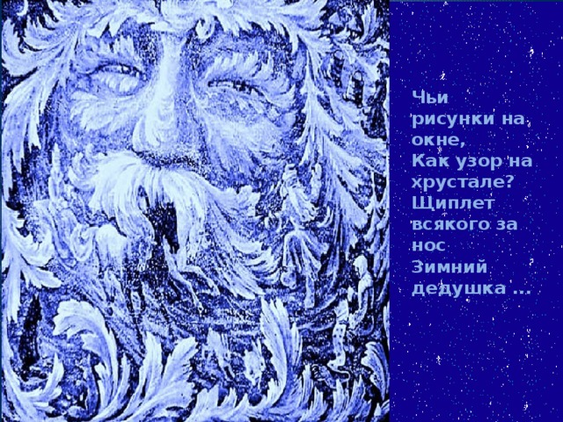
Чьи рисунки на окне, Как узор на хрустале? Щиплет всякого за нос Зимний дедушка ...
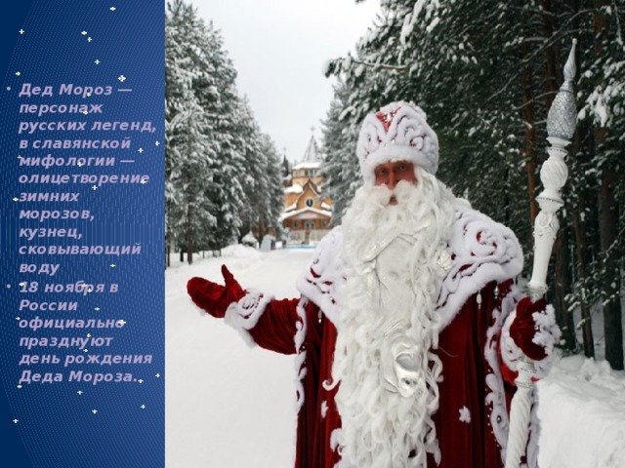
- Дед Мороз — персонаж русских легенд, в славянской мифологии — олицетворение зимних морозов, кузнец, сковывающий воду
- 18 ноября в России официально празднуют день рождения Деда Мороза.
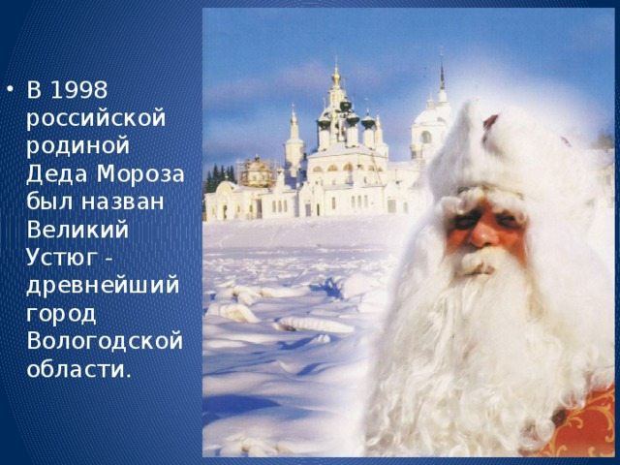
- В 1998 российской родиной Деда Мороза был назван Великий Устюг - древнейший город Вологодской области.
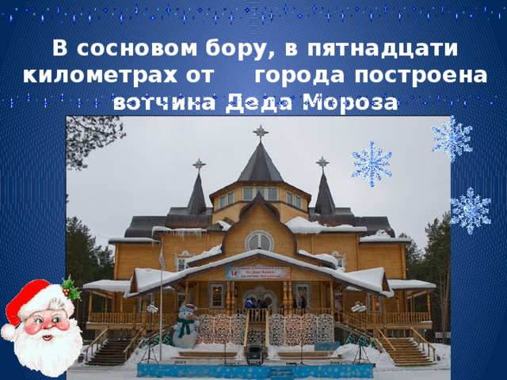

В сосновом бору, в пятнадцати километрах от города построена вотчина Деда Мороза
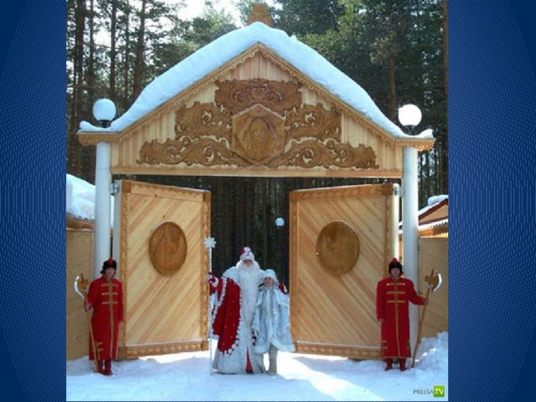

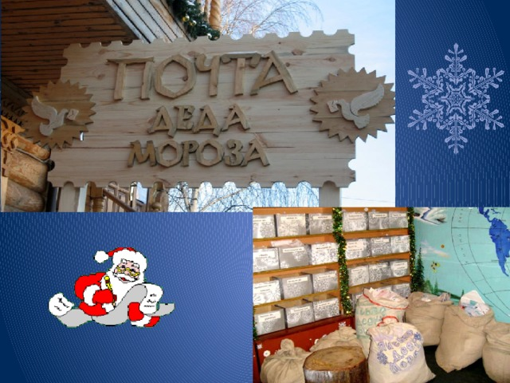

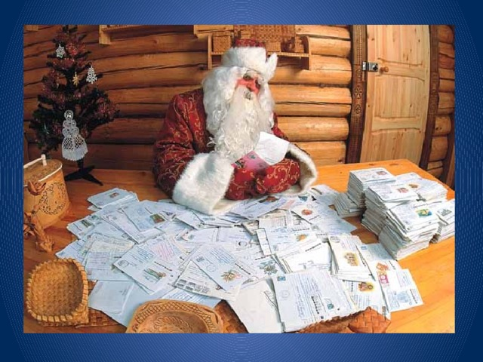
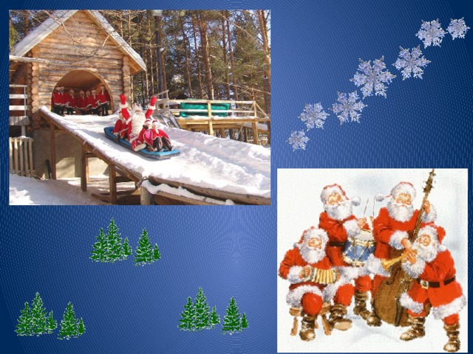

ПРИЛОЖЕНИЕ №2
2 «А» класс
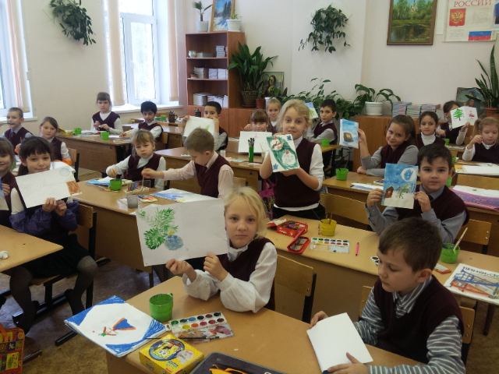
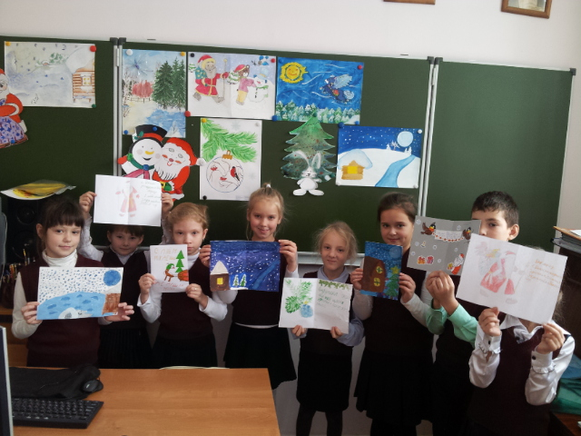
3 «А» класс
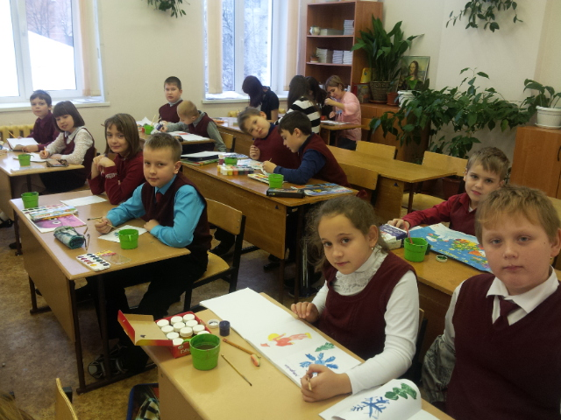
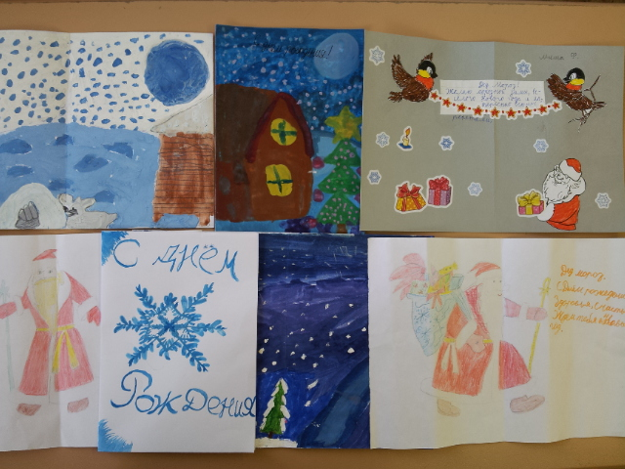
7 «А» класс
